ECTOPARASITES

Arthropodes : animaux au squelette externe, qui grandissent par stades et restent à proximité du tissu cutané. On a les acariens et insectes.

- Enquête entomologique en France métropolitaine (ED1)

Piqûres en France métropolitaine :
- L’identification du piqueur ne peut pas s’établir slmt d’après l’aspect de la lésion : l’interrogatoire entomologique ou la mise en évidence du piqueur (apporté par le patient) permettent une approche diagnostique.
- Ne jms proposer une désinfection sans connaître l’insecte cible !!
- Syndrome d’Ekbom (=délire dermatozoïque/d'infestation cutanée/de parasitose) : psychose sous forme de délire chronique, apparaissant à l'âge adulte (femme âgée+++), et centré sur la conviction d'être infesté de parasites corporels.
- Toute piqure peut entraîner un risque septique : bactérien/viral (patient de gratte avec les mains sales)
- Le risque vectoriel peut généralement être géré sans urgence par un suivi sur plusieurs semaines de la fièvre et de la lésion.

Interrogatoire :
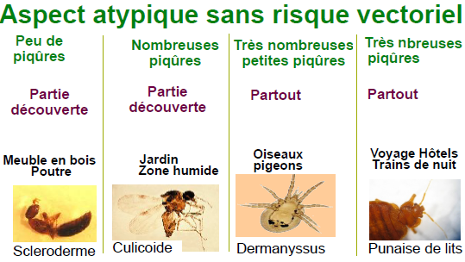
- Localisation (zone couverte/découverte ?) ; aspect typique ? ttt utilisés ? quelle évolution ?
- Si l’insecte est mis en évidence : risque vectoriel (en métropole) ? conseils de lutte.
- Lieu de vie en Fce, cadre (appartement/maison), comportement proche de la nature (jardinage, promenade ?)
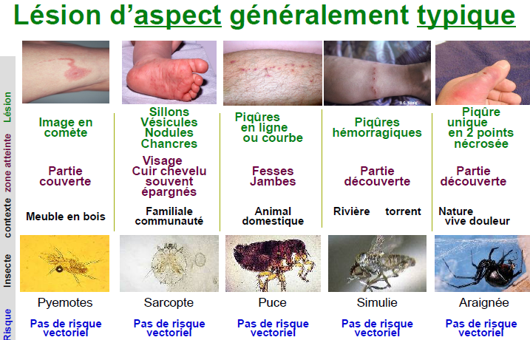
En zone tropicale, simulie vecteur de nématodes. /!\ sarcopte vecteur de la GALE !!!!

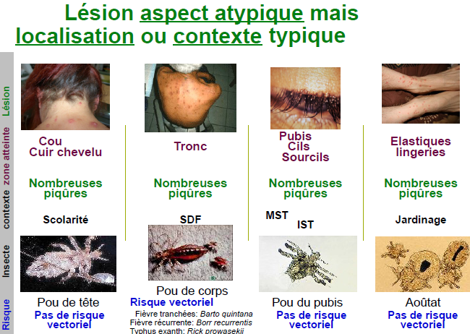
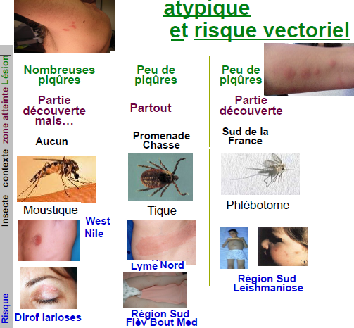
Exemple d’enquête entomologique : épidémie de dermatite à Pyemote ventricosus (voir III.3)

- Insectes (3 paires de pattes)

- Pou et morpion
Les poux sont spécifiques de l’Homme, chaque animal a son propre pou (la même pour le morpion)
- Pediculus capitis : pou de tête, pond slmt dans les cheveux et vit à proximité du cuir chevelu. Il ne transmet aucune maladie. Responsable de la pédiculose du cuir chevelu. Pathologies respiratoires allergiques = ASTHME. Débris de carapaces et d’excréments pneumoallergènes. Ttt : peigne antipoux + shampooing. Insecticides (pyréthrinoïdes de synthèse et malathion) et produits pour décoller les lentes : vinaigre, démêlants.

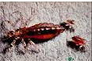
- Pediculus corporis : pou de corps, vit dans les vêtements et pond ses œufs dans leurs fibres. Responsable de la pédiculose du corps (prurit sur régions couvertes : ceinture, flancs, bassin, emmanchures, +/- cuir chevelu…). Une femelle engendre 300 descendants pdt sa vie (2mois). Il peut être porteur de bactéries :
  - Typhus exanthématique : Rickettsia prowaseki
  - Fièvre des tranchées ou Fièvre des 5j : Bartonella quintana
  - Fièvre récurrente : Borrelia recurrentis
Ttt : seuls certains pédiculicides sont efficaces (pyréthrinoïdes, malathion) +/-ATB. Tous les sujets contacts doivent être traités. Prévention : hygiène corporelle et vestimentaire.

Les 2 poux ont le même aspect.
Lente | Adulte
1-2mm Collée au cheveu  Vivante : brune, à la racine  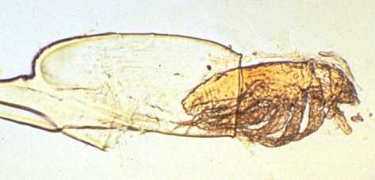  Morte : blanche, loin de la racine  Eclosion en 8j | 3-5mm  Ne saute pas Ne vole pas  Vie max 2 mois  Pond 10 œufs/j  Se nourrit de sang 1-3fois/j => démangeaisons (hématophage)  Nécessite chaleur et humidité
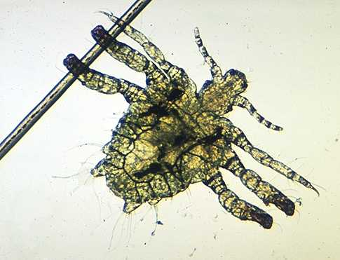
- Phitirus pubis = morpion.
Spécifique de l’Homme, mesure 2-3mm.
Comme le pou adulte, le morpion adulte ne saute pas et ne vole pas, est hématophage (1-3/j), nécessite chaleur et humidité et ne transmet aucune maladie.
Contrairement au pou adulte, il se fixe sur les poils de gros diamètres, très sédentaire et peu mobile, il reste lgtp fixé au même point et vit environ 1mois (stade larvaire 15j). Faible fécondité : 30 œufs.
Lente : 1mm, collée aux poils pubiens ou périnéaux (+ rarement aisselles barbe et sourcils). Vivante brune te morte blanchâtre, éclot en 7-8j.
Signes cliniques :
- Prurit principalement nocture
- Lésions de grattage ac surinfection (impétiginisation, pyodermite, adénopathie satellite)
- Papules rosées au niv de la piqure
- Lors d’infestations intenses et prolongées : taches bleues ardoisées, lenticulaires ou arrondies
Ttt : ne jms oublier les partenaires
1. Au niv du pubis : ttt médicamenteux = Spray-pax ® (pyréthrinoïdes de synthèse), renouveler à J8
2. Autres localisations (cils, sourcils...) : pas de ttt médicamenteux, extraction un à un des adultes et des lentes.
A retenir sur mes poux +++
Nom des poux : (Pediculus capitis), (Pediculus corporis), (Phthirus pubis)
Localisation des lentes : (Cheveux), (Vêtements), (Pubis, cils sourcils)
Pathogénicité : (Pédiculose du cuir chevelu, asthme) (pédiculose du corps, fièvre récurrente, fièvre des tranchées, typhus exanthématique) (Phthiriase)
L’élimination des lentes mortes ne peut être que mécanique (peigne fin + vinaigre). Moindre efficacité des insecticides en shampoing. Danger des sprays chez l’asthmatique. Ne pas conclure à un échec thérapeutique sur la constatation de lente à + de 1cm du cuir chevelu. Pas de prévention efficace.

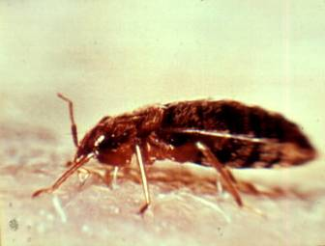
- Punaise de lits = Cimex lectularius.
Insecte plat hématophage qui se glisse dans les domiciles. Il ne transmet rien mais s’en débarrasser est difficile => nuisance émergente +++
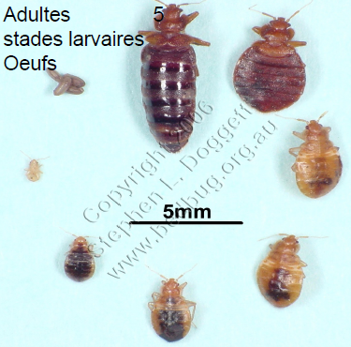
Une femelle pond 5-10 œufs/semaines. 1 œuf passe par 5 stades larvaires puis devient adulte (≈5mm). Tous (sauf les œufs) sont hématophages à activité vespéro-nocturne.
Répartition passive +++ : déplacements, mobilier (déménagement et vide grenier), vêtements => répartition mondiale (hôtels, aéroports, trains, maisons de retraite…
Répartition active : insecte à pattes donc se déplace, et à corps très plats : se cache dans les replis des draps, dans les recoins du lit, sous le matelas… dans des recoins inaccessibles où ils se reproduisent.
Dermatologie : piqûres svt alignées, atypiques et très nbses. Non douloureuses mais très irritantes qq h plus tard, peuvent évoluer sur plusieurs jours. La sensibilité individuelle est très variable : +/- éruptive voire jsq œdème de Quincke (grave car obstrue les voies respiratoires).
Lutte :
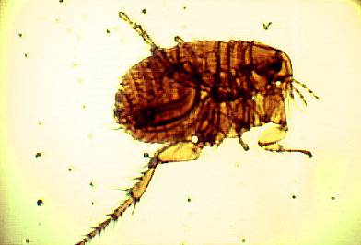
- Recherche active : démontage, déplacement, destruction mécanique, destruction entre pièces => destruction des larves et des adultes
- Prévention des éclosions par insecticides rémanents et collants à J1 et J15

- Puce = Pulex irritans
Insecte hématophage qui s’adapte à bcp d’animaux mais surtout dépendante des chats et chiens. Parfois pique l’Homme. /!\ la puce tropicale transmet la peste !!!!!
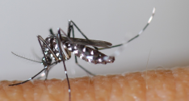

- Moustique tigre = Aedes albopictus
Originaire des forets d’Asie du sud-est. Cet insecte a une grande capacité d’adaptation notamment car il pond ses œufs à côté de l’eau (transport +++) : il a colonisé les pneus => répartition mondiale très rapide.
Danger car vecteur de la chikungunya et de la dengue !!!
Prévention :
- tuer les larves +++ (proches des petits récipients d’eau)
- documentation institutionnelle
- information de tout le personnel
- protection des patients et du personnel : piège lumineux dans la salle d’attente et pour les patients atteints : on ajoute isolement, répulsif, diffuseur, climatisation, repérage prospectif autour de l’hôpital et surveillance.
Prise en charge des patients atteints de dengue et de chikungunya : pas d’hospitalisation nécessaire,
CAT devant suspicion de :
DENGUE | CHIKUNGUNIA
Fièvre >38,5 d’apparition brutale  Au moins 1 signe algique : céphalées, arthralgies, myalgies, lombalgies, dlr rétro-orbitaires | Fièvre >38,5 d’apparition brutale  Dlr articulaires invalidantes
- Diagnostic biologique indispensable pour confirmer les cas !
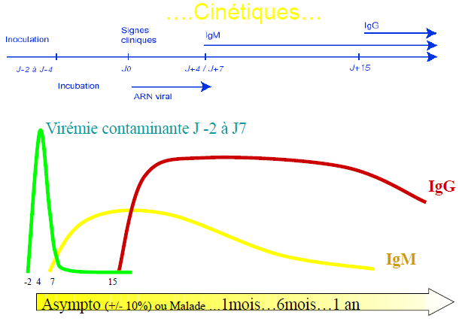

Si cas suspect ou confirmé => lutte anti-vectorielle (pulvérisation d’insecticides dans un rayon large.
- Acariens (4 paires de pattes)
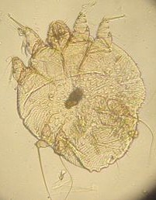

- Sarcopte

Satcoptes scabiei hominis responsable de la gale/scabiose/mal de Ste-Marie.
Femelle fécondée creuse des sillons sous la couche cornée 1-2mm/j et pond 2-5 œufs/j. Elle vit ≈2mois (petit nb de parasites si statut immunitaire normal). Tous les stades se nourrissent de lymphe ou de cellules épithéliales.
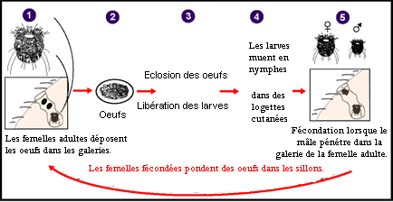
Mode de contamination : maladie très contagieuse : contact rapproché prolongé
- Contact intime +++ (95%) : vénérien, entre enfants, parents-enfants…
- Indirect +/- (5%) : vêtements, literie, survie dans le milieu ext (adulte +/-5j, larve +/-10j)

Incubation : primo-infestation : ≈3semaines
OU ré-infestation : 1-3j voire qq h sur un individu pré sensibilisé

Signes : la plupart sont de nature allergique : parasite immunogène. La RI est responsable du
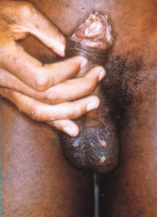
- Prurit : vespéral et nocturne, +/- localisé aux zones lésées ou +/- généralisé. On a presque tjs d’autres personnes atteintes dans l’entourage.
- Lésions cutanées :
  - Nature : sillon et vésicule perlé, nodules scabieux et post-scabieux, chancre scabieux (mots clefs ECN)
  - Localisations évocatrices : 1) espaces inter-digitaux
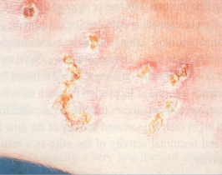
2) poignet (face ant) et coude (face ext)
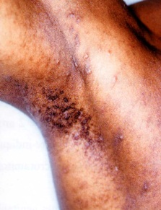
3) aisselles (bord ant), aréole et mamelon, ombilic, verge et scrotum, bas des fesses, cuisses
Visage et cuir chevelu généralement
épargnés.
  - Les lésions sont svt modifiées = polymorphes : lésions de grattage, surinfection bactérienne, eczématisation
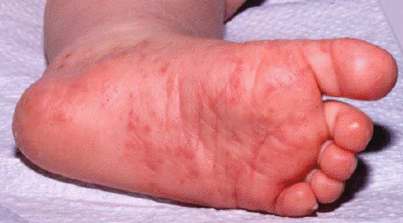
Formes cliniques particulières :

- Formes cliniques chez l’enfant :
  - Localisation surtout sur les pieds: plante +++, tendon d’Achille… et aussi plis axillaires, ombilic, fesses
  - Comportement : irritabilité et baisse d’appétit

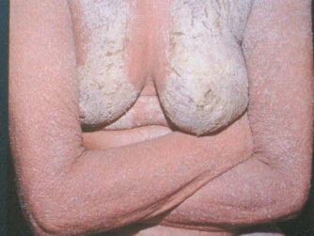
- Formes cliniques chez l’adulte sur terrain immunodéprimé (SIDA, corticoïdes, gd âge) = gale hyperkératosique/crouteuse/profuse
  - Lésions : érythrodermie et carapace hyperkératosique, extension à la face et au cuir chevelu
  - Prurit inconstant
  - Eosinophilie sanguine
  - Contagiosité +++

Prélèvement : aide au diagnostic mais ne permet pas de l’éliminer, doit être effectué par un spécialiste et permet parfois un suivi du patient.

Ttt : des proches, du patient et de l’environnement simultanés +++ ils ne se renouvellent 15j plus tard qu’en cas d’immunodépression ou de gale profuse. /!\ le prurit peut persister 6-10j
- Ttt topique : adulte ou enfant de + de 2 ans : ASCABIOL® … (Benzoate de benzyle). Pour les enfants de moins de 2 ans et les femmes enceines, on dilue de moitié.
- Ttt oral : en 2 prises J1+J15 STROMECTOL ® Ivermectine. CI chez la femme enceintes ou allaitantes et les>15kg
- Ttt environnement : laver à 60°C tout le linge en contact avec la peau dans les 48h précédentes et saupoudrer d’APAR® aérosol (pyréthrinoide) tous les ojets en contact avec la peau dans les 48h.
A retenir sur la gale +++
Maladie fréquente et cosmopolite : cas groupés familiaux, communautaires
Contamination interhumaine : contact rapproché prolongé
Diagnostic pas toujours évident : notion de prurit nocturne, répartition particulière des lésions et cas dans l’entourage (une recherche négative de sarcopte n’élimine pas le diagnostic)
Connaître la forme du nourrisson (plante), la gale hyperkératosique, les nodules post scabieux
Traitement : adapter au terrain et à la forme clinique, bien expliquer le mode d’emploi, ne pas sur-traiter à tort (persistance voire exacerbation du prurit après cure du parasite, topiques irritants) et gérer la surinfection
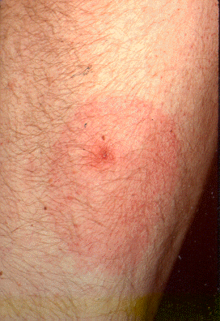
- Tique

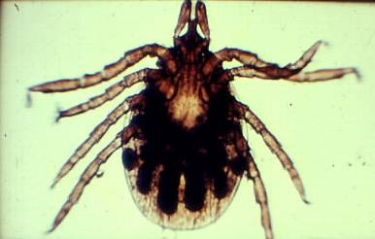
2 tiques responsables de pathologie
- Ixodes ricinus :
  - transmet des agents infectieux bactériens : Borrelia burgdorferi => maladie de Lyme
  - transmet des agents infectieux parasitaires (chez les patients splénectomisés) : Babesia bovis => babésiose
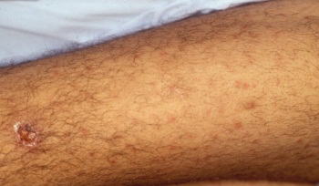
- Rhipicephalus sanguineus : (tique dure = tique du chien) responsable de la fièvre boutonneuse méditerranéenne

Ttt : tire-tic

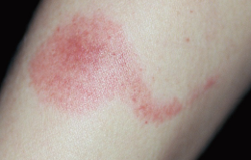
- Pyemote ventricosus

Epidémie de dermatites estivales dans le SE de la France (vers St-Tropez) : piqûres atypiques => enquête entomologique pour déterminer l’agent responsable.

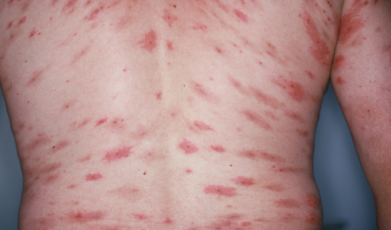
Piqures à aspect de comète, en zones couvertes.

Recherche d’arthropodes piqueurs : visites chez les patients. On remarque que tous ont des meubles en bois parasités par la vrillette du bois = Anobium punctatum. Mais on sait qu’elle ne parasite pas l’Homme.
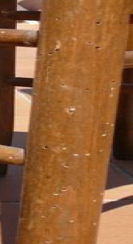
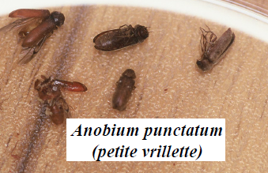
On récupère la poussière de bois (produite par la vrillette). Expérience sur un volontaire sain : poussière scotchée sur le ventre => piqûres apparaissent le matin => l’agent responsable est présent dans la poussière produite par la vrillette. On fait une recherche de parasite.

- Pyemote ventricosus : acarien vivipare, parasite de la vrillette : il lui injecte un venin qui la paralyse puis il la pompe. La femelle a un utérus énorme (1/2 de sa taille).
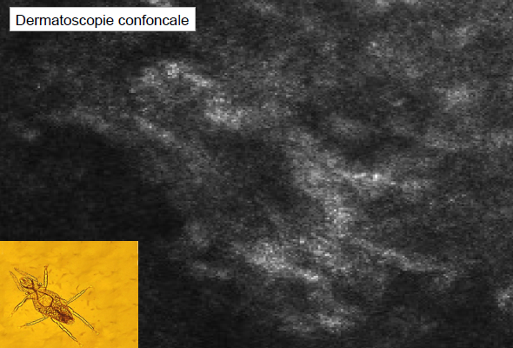
Visible en écho (forme hyperéchogène) : dermatoscopie confocale

